МИНИСТЕРСТВО НАУКИ И ВЫСШЕГО ОБРАЗОВАНИЯ

РОССИЙСКОЙ ФЕДЕРАЦИИ

Федеральное государственное бюджетное образовательное учреждение высшего образования

«Тихоокеанский государственный университет»

Кафедра «Автоматики и системотехники»

Арифметические операции.

Лабораторная работа №5

по дисциплине «Организация ЭВМ и систем»

Выполнил студент Пшеничный Д.О.

Факультет, группа ФКФН, ПО(аб)-81

Проверил Богачев И. В.

Кандидат технических наук

Хабаровск – 2021г.

Задание:

В памяти ЭВМ, начиная с адреса 0B00, последовательно расположены N-байтные числа А, В, С и т. д. Все числа имеют одинаковый размер. Согласно варианту задания выполнить арифметическое выражение, результат которого разместить в ячейках памяти, следом за исходными данными.

Вариант 12. Выражение: A-B+4C-D. Размер чисел: 3 байта.

Код программы:

LXI H,0B00

MOV A, M

INX H

SUB M

MOV E, A

INX H

MOV A, M

INX H

SBB M

MOV D, A

INX H

MOV A, M

INX H

SBB M

MOV C, A

INX H

MOV A, M

RAL

RAL

ADD E

MOV E, A

INX H

MOV A, M

RAL

RAL

ADC D

MOV D, A

INX H

MOV A, M

RAL

RAL

ADC C

MOV C, A

INX H

MOV A, E

SUB M

STA 0B0D

INX H

MOV A, D

SBB M

STA 0B0E

INX H

MOV A, C

SBB M

STA 0B0F

HLT

Результаты работы программы:

А = EE81B6, B = 0A0FB6, C = 010203, D = A1B2C3. Ответ: 46С749

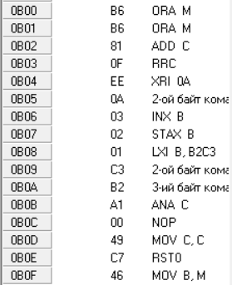  
С 0В00 по 0В0В расположены числа A, B, C, D. Результат сохранен в 0В0D-0B0F.

Вывод

Во время выполнения лабораторной работы была написана и протестирована программа по обработке арифметического выражения.